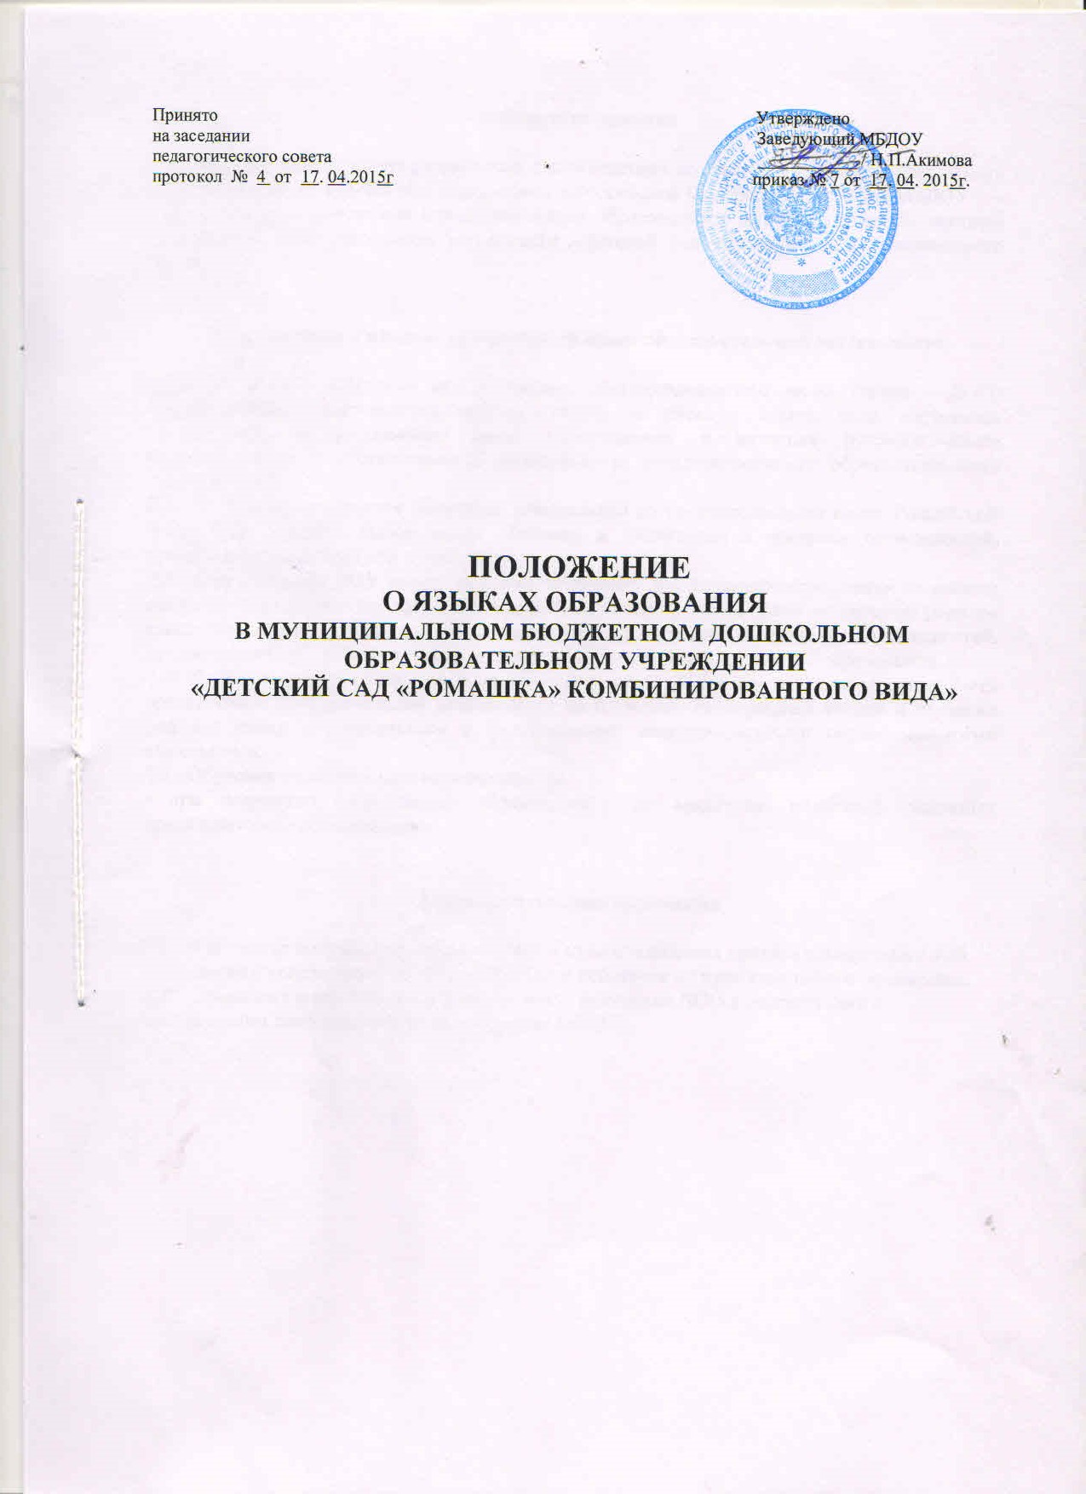

1. Общие положения

1.1. Настоящее положение разработано в соответствии со статьёй 14 Федерального закона от 29.12.20 12r. № 273-ФЗ «Об образовании в Российской Федерации»; Уставом МБДОУ.
1.2. Настоящее положение определяет языки образования в муниципальном бюджетном дошкольном образовательном учреждении «Детский сад «Ромашка» комбинированного вида».

2. Требования к языкам при осуществлении образовательной деятельности

2.1. В МБДОУ «Детский сад «Ромашка» комбинированного вида» (далее – ДОО) образовательная деятельность осуществляется на русском языке, если настоящим Положением не установлено иное. Преподавание и изучение русского языка осуществляются в соответствии с федеральными государственными образовательными стандартами.
2.2. В ДОО гарантируется получение образования на государственном языке Российской Федерации, а также выбор языка обучения и воспитания в пределах возможностей, предоставляемых системой образования.
2.3. Воспитанники ДОУ имеют право на получение дошкольного образования на родном языке из числа языков народов Российской Федерации, а так же право на изучение родного языка из числа языков народов Российской Федерации в пределах возможностей, предоставляемых ДОУ, в порядке, установленном законодательством об образовании.
2.4. В ДОО в рамках предоставления дополнительных образовательных услуг может быть организована образовательная деятельность по изучению иностранных языков и изучение родного языка в соответствии с федеральными государственными образовательными стандартами.
2.5. Обучение родного языка осуществляется:
- при получении дошкольного образования – по заявлению родителей (законных представителей) обучающегося.

3. Заключительные положения

3.1. Настоящее положение вступает в силу с момента издания приказа заведующего «Об утверждении положения о языках в МБДОУ и действует до принятия нового положения.
3.2. Изменения в настоящее Положение могут вноситься ДОО в соответствии с действующим законодательством и Уставом МБДОУ.

